**DECLARAÇÃO DE RESPONSABILIDADE**

Os autores abaixo assinados do manuscrito intitulado “Relação entre força de preensão e força de membro inferior em mulheres de meia idade: um estudo transversal” declaram que participaram ativamente do planejamento, coleta dos dados e escrita do artigo. Além disto, declaram que o estudo não foi previamente publicado e nem está sendo analisado por outra revista.

Natal, RN, 13 de Julho de 2015.

Mariana Carmem Apolinário Vieira 

Carine Fernandes de Souza 

Saionara Maria Aires da Câmara 

Gabrielle Silveira Rocha Matos 

Mayle Andrade Moreira 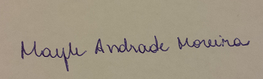

Álvaro Campos Cavalcanti Maciel 